Quá trình thực hiện: https://youtu.be/si049eX7XiY

TẠO RULE CÔ LẬP DNSLAB
Giao diện quản trị pfSense cấu hình 5 rules cô lập nghiêm ngặt: cho phép DNS-SERVER gửi truy vấn tới AUTH-DNS (cổng 53), cho phép Victim truy cập web DMZ (cổng 80), chặn toàn bộ luồng truy cập sang mạng LAN-DOMAIN, MGMT và ngăn truy cập trái phép ra Internet:
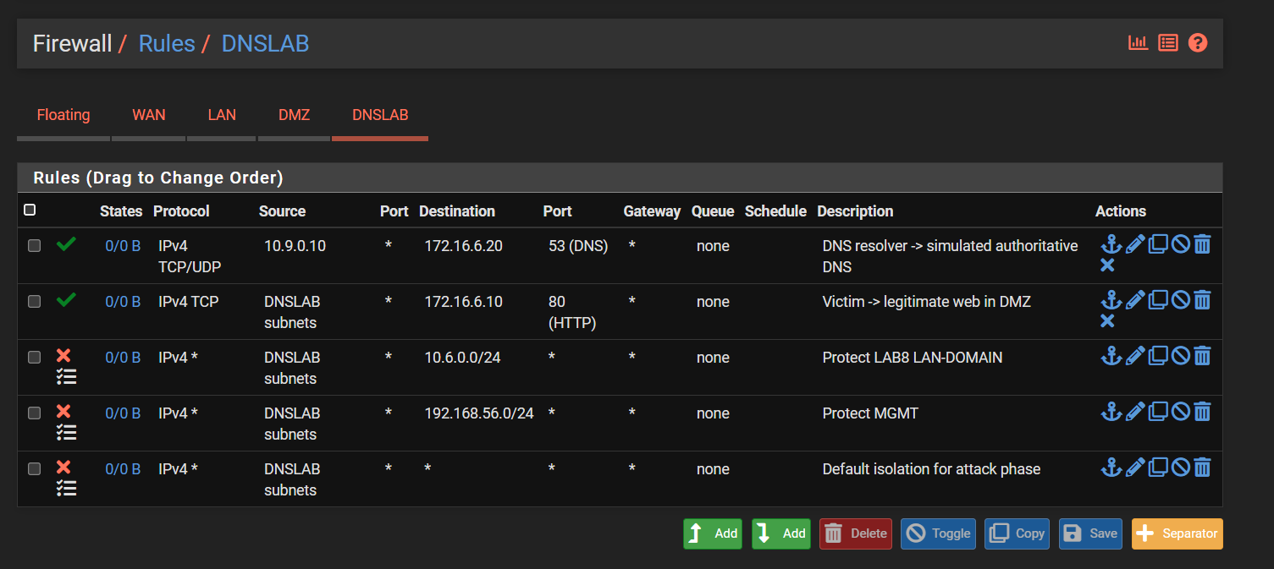
Hình 1.1: Ma trận luật tường lửa Ruleset cô lập phân đoạn DNSLAB trên pfSense
Minh chứng cấu hình IP thực tế trên 3 máy tham gia bài Lab:
Kiểm tra gán địa chỉ IP trên các card mạng chuẩn theo kịch bản thực hành:
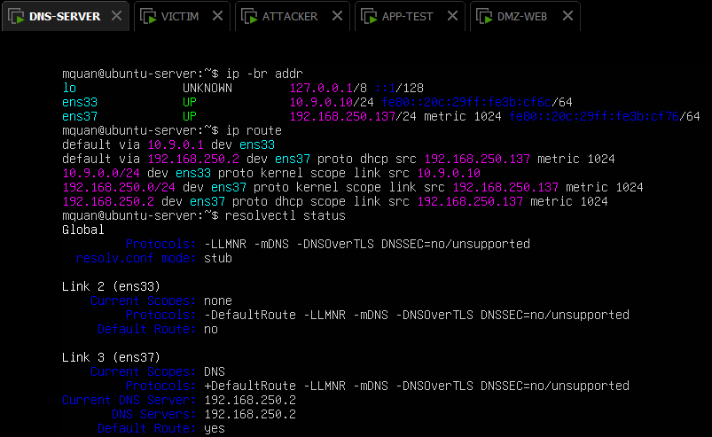
Hình 1.2: Cấu hình địa chỉ IP máy DNS-SERVER (10.9.0.10/24 trên card ens33)
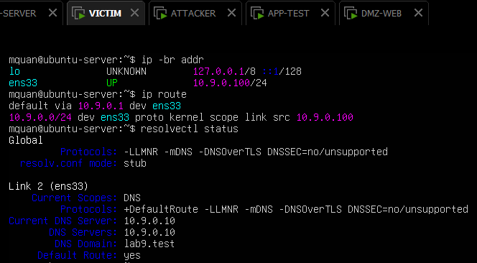
Hình 1.3: Cấu hình địa chỉ IP máy VICTIM (10.9.0.100/24 trên card ens33)
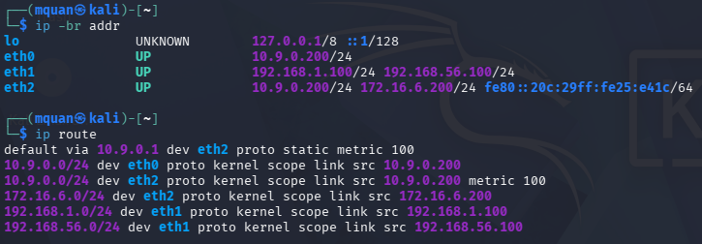
Hình 1.4: Cấu hình địa chỉ IP máy ATTACKER Kali (10.9.0.200/24 trên card eth0)
Mô hình mạng LAB gồm 6 máy ảo đã được thiết lập chính xác theo sơ đồ. pfSense áp dụng đầy đủ chính sách cô lập L3/L4 cho phân đoạn mạng DNSLAB (10.9.0.0/24), đảm bảo các máy chỉ giao tiếp trong phạm vi cho phép của kịch bản tấn công và không làm ảnh hưởng đến các vùng mạng khác.
- BASELINE DNS TRƯỚC TẤN CÔNG
1. Kiểm tra cấu hình BIND9 trên DNS-SERVER:
Sử dụng các công cụ named-checkconf và named-checkzone để kiểm tra cú pháp tệp cấu hình và tính hợp lệ của zone file thuận/nghịch, sau đó khởi động lại dịch vụ và xác nhận BIND9 lắng nghe trên cổng UDP/TCP 53:
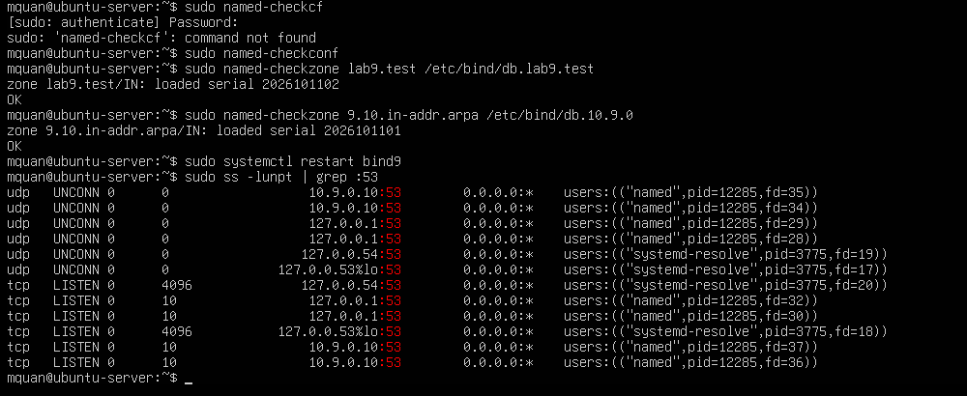
Hình 2.1: Kiểm tra cấu hình named-checkconf / checkzone thành công và dịch vụ lắng nghe cổng 53
2. Khởi động các dịch vụ mô phỏng trên APP-TEST và Kali:
- Trên APP-TEST (172.16.6.20): Khởi chạy máy chủ Authoritative DNS mô phỏng (auth_dns_delayed.py) với độ trễ phản hồi cố tình đặt 1.5 giây để tạo điều kiện quan sát cuộc đua phân giải gói tin DNS:
Hình 2.2: Máy chủ Authoritative DNS mô phỏng lắng nghe tại 172.16.6.20:53 (delay = 1.5s)
- Trên Kali Linux (10.9.0.200): Khởi động Web Server giả mạo lắng nghe cổng 80 để phục vụ trang web mạo danh khi nạn nhân bị chuyển hướng:
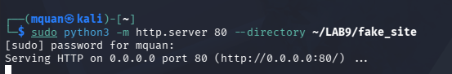
Hình 2.3: Khởi động Web Server giả mạo (Fake Site) tại cổng 80 trên Kali Linux
3. Kiểm tra phân giải Baseline chuẩn từ DNS-SERVER và Victim:
Thực hiện truy vấn tên miền www.external.lab9.test khi hệ thống ở trạng thái nguyên bản. Kết quả phân giải đệ quy phải trỏ chính xác về địa chỉ IP hợp lệ của Web DMZ (172.16.6.10):
Hình 2.4: Kết quả truy vấn Baseline www.external.lab9.test trả về IP hợp lệ 172.16.6.10
Dịch vụ BIND9 phân giải tên miền hoạt động ổn định, cú pháp zone file chuẩn xác. Máy chủ Authoritative giả lập trên APP-TEST và Fake Web trên Kali đã sẵn sàng. Trạng thái Baseline hoàn toàn chính xác (external.lab9.test -> 172.16.6.10), đảm bảo điều kiện tiên quyết để tiến hành các Task tấn công tiếp theo.

- TASK 1 – HOSTS File
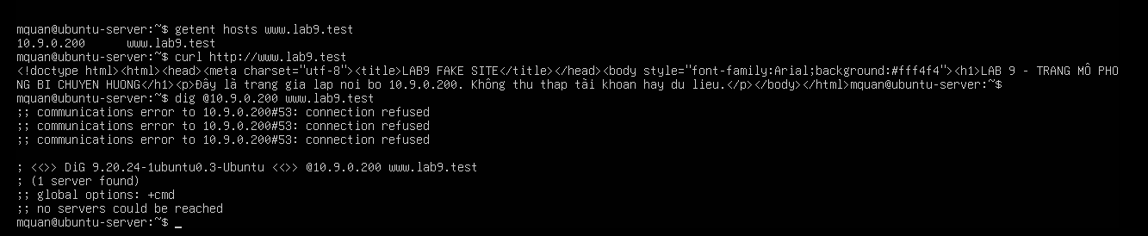
Hình 3.1: getent và curl trỏ về Kali (10.9.0.200) trong khi dig hỏi trực tiếp DNS Server
Cơ chế phân giải: Phân tích cơ chế kỹ thuật:
Các ứng dụng thông thường và trình duyệt trên Linux sử dụng cơ chế Name Service Switch (NSS) thông qua thư viện tiêu chuẩn POSIX getaddrinfo(). Cấu hình trong /etc/nsswitch.conf quy định thứ tự ưu tiên 'hosts: files dns', do đó hệ điều hành luôn tra cứu tệp /etc/hosts ('files') trước khi gửi truy vấn ra mạng ('dns'). Do đó, getent và curl lập tức bị điều hướng sang máy chủ giả mạo 10.9.0.200.
Ngược lại, công cụ chẩn đoán chuyên dụng dig tạo kết nối raw UDP socket trực tiếp tới cổng 53 của DNS Server chỉ định, bỏ qua hoàn toàn cơ chế NSS và tệp /etc/hosts.
Tấn công thay đổi tệp hosts thành công. Nạn nhân truy cập www.lab9.test bị chuyển hướng sang trang web giả lập của kẻ tấn công mà không cần can thiệp vào máy chủ DNS. Sau thử nghiệm, tệp /etc/hosts đã được khôi phục nguyên vẹn và xóa sạch cache phân giải.
- TASK 2 – Direct DNS Spoofing
1. Attacker chạy script giả mạo ở chế độ victim:
Trên Kali Linux, chạy script dns_spoof_lab9.py --mode victim --iface eth0. Script lắng nghe gói tin truy vấn DNS cho tên miền www.external.lab9.test, trích xuất chính xác Transaction ID và UDP Source Port của Victim, sau đó giả mạo nguồn từ DNS-SERVER (10.9.0.10) gửi gói tin trả lời mạo danh chứa IP 10.9.0.200:
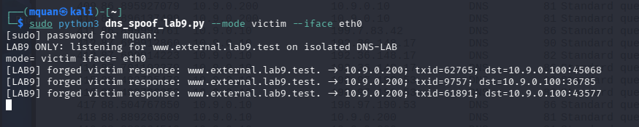
Hình 4.1: Script dns_spoof_lab9.py trên Kali chớp gửi phản hồi giả mạo tới Victim với đúng Transaction ID
2. Nạn nhân gửi truy vấn và nhận kết quả giả mạo:
Trên máy VICTIM, thực hiện xóa cache và gửi truy vấn phân giải tên miền www.external.lab9.test:
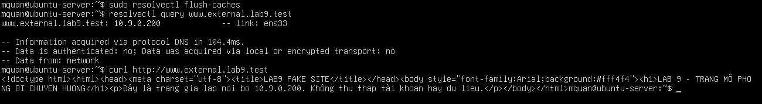
Hình 4.2: Victim nhận địa chỉ IP giả mạo 10.9.0.200 và curl hiển thị trang web mạo danh của Kali
Tấn công Direct DNS Spoofing thành công rực rỡ nhờ kẻ tấn công nằm cùng switch L2 với Victim. Gói tin phản hồi giả mạo đã thắng cuộc đua (race condition) so với phản hồi hợp lệ từ DMZ. Tuy nhiên, hình thức tấn công này chỉ ảnh hưởng duy nhất đến phiên phân giải tức thời của máy Victim đó và không làm thay đổi bản ghi trên DNS-SERVER.
- TASK 3 – DNS Cache Poisoning
1. Chạy script chế độ resolver:
Khởi động script trên Kali ở chế độ resolver (dns_spoof_lab9.py --mode resolver --iface eth0) để theo dõi luồng gói tin chuyển tiếp giữa DNS-SERVER (10.9.0.10) và AUTH-DNS (172.16.6.20):
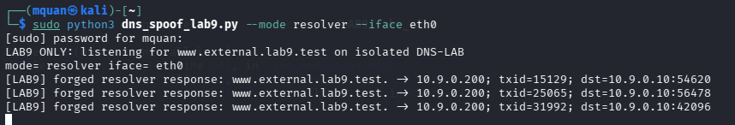
Hình 5.1: Script trên Kali giả mạo phản hồi từ Authoritative Server gửi tới BIND9 Resolver
2. Nạn nhân kích hoạt truy vấn đệ quy:
Victim gửi yêu cầu phân giải tên miền www.external.lab9.test. DNS-SERVER chuyển tiếp truy vấn sang DMZ và lập tức nhận được phản hồi giả từ Kali:
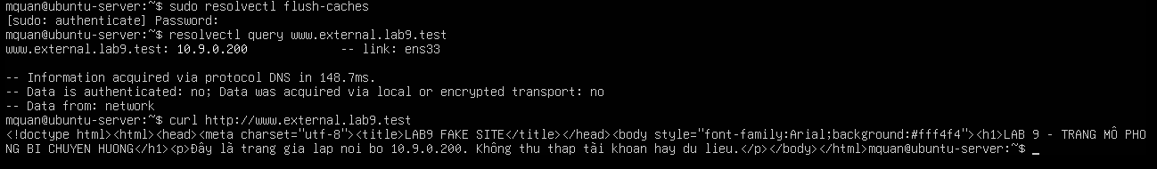
Hình 5.2: Victim nhận địa chỉ IP bị đầu độc 10.9.0.200 từ Resolver
3. Kiểm tra bộ nhớ đệm (Cache Dump) trên DNS-SERVER:
Sử dụng lệnh rndc dumpdb -cache trên DNS-SERVER để trích xuất toàn bộ bộ nhớ đệm ra tệp named_dump.db và kiểm tra bản ghi www.external.lab9.test:
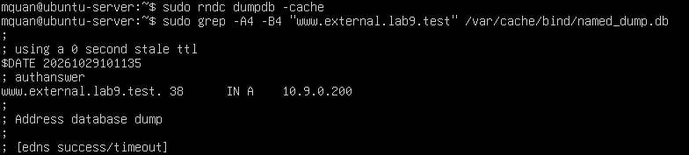
Hình 5.3: Minh chứng Cache BIND9 đã bị nhiễm độc bản ghi A trỏ về IP của Kali (10.9.0.200)
Kiểm chứng tính bền vững (Persistence): Dừng hoàn toàn script trên Kali Linux. Khi bất kỳ máy nào trong mạng truy vấn lại www.external.lab9.test, DNS-SERVER vẫn trả về địa chỉ độc hại 10.9.0.200 trực tiếp từ Cache cho đến khi hết thời gian TTL (120 giây).
4. Khôi phục môi trường sau thử nghiệm:
Thực hiện làm sạch bộ nhớ đệm (rndc flush) và xác nhận kết quả phân giải trở lại địa chỉ IP thật 172.16.6.10:
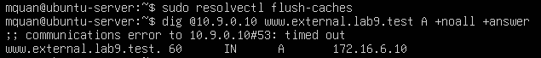
Hình 5.5: Thực hiện flush cache và kiểm chứng kết quả phục hồi về IP gốc 172.16.6.10
Cuộc tấn công DNS Cache Poisoning đã thành công hoàn toàn. Bản ghi giả mạo được lưu trữ trực tiếp trong bộ nhớ đệm của BIND9, chứng minh mức độ nguy hại to lớn khi một máy chủ DNS trung tâm bị đầu độc sẽ làm sai lệch định tuyến của tất cả các máy trạm trong tổ chức.

- WIRESHARK EVIDENCE
Trong suốt quá trình thực hành, công cụ Wireshark trên Kali Linux được kích hoạt trên giao diện mạng eth0 (DNSLAB) để ghi lại toàn bộ tiến trình trao đổi gói tin DNS.
Hình 6.1: Toàn cảnh bắt gói tin Wireshark phân tích tiến trình cuộc đua DNS
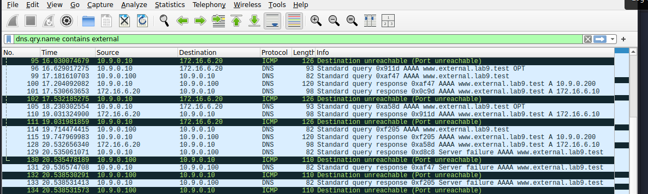
Hình 6.2: Chi tiết các gói tin Query, Forged Response (10.9.0.200) và Legitimate Response (172.16.6.10)
- KHÔI PHỤC VÀ HARDENING
Trả Promiscuous Mode về Deny trên Kali Linux:
Trên môi trường ảo hóa VMware Workstation, chế độ Promiscuous Mode được vô hiệu hóa bằng cách tắt cờ PROMISC trên card mạng của Kali Linux:
sudo ip link set dev eth0 promisc off
ip link show dev eth0
Hình 7.1: Minh chứng cờ PROMISC đã được loại bỏ hoàn toàn trên giao diện mạng eth0 của Kali Linux
- CÂU HỎI PHÂN TÍCH
1. Tại sao /etc/hosts có thể ảnh hưởng trình duyệt nhưng dig @DNS-SERVER vẫn trả kết quả DNS gốc?
Các ứng dụng người dùng thông thường và trình duyệt web sử dụng hàm phân giải chuẩn của hệ điều hành (POSIX getaddrinfo() hoặc gethostbyname()). Theo cấu hình trong tệp /etc/nsswitch.conf, thứ tự phân giải mặc định là 'hosts: files dns', nghĩa là hệ thống luôn ưu tiên đọc tệp cục bộ /etc/hosts ('files') trước khi gửi truy vấn qua dịch vụ mạng ('dns'). Do đó, khi tệp hosts bị sửa đổi, trình duyệt sẽ bị chuyển hướng ngay lập tức.
Ngược lại, công cụ dig (Domain Information Groper) là tiện ích chẩn đoán mạng chuyên dụng được thiết kế riêng cho quản trị viên DNS. dig bỏ qua hoàn toàn cơ chế NSS của hệ điều hành và không đọc /etc/hosts; nó tạo trực tiếp một gói tin truy vấn DNS (raw socket UDP port 53) và gửi thẳng tới máy chủ DNS được chỉ định sau ký tự @, vì vậy nó luôn nhận được câu trả lời gốc từ DNS Server.
2. Những trường nào của DNS/UDP phải khớp để một phản hồi giả có cơ hội được chấp nhận?
Để một phản hồi DNS giả mạo vượt qua được bộ kiểm tra tính hợp lệ của client hoặc resolver, nó phải khớp hoàn hảo tất cả các trường sau:
• Địa chỉ IP nguồn (Source IP): Phải trùng khớp chính xác với địa chỉ IP của DNS Server hoặc Authoritative Server mà client đang chờ đợi phản hồi.
• Địa chỉ IP đích (Destination IP): Phải là địa chỉ IP của máy gửi truy vấn.
• UDP Source Port: Phải là cổng 53 (cổng dịch vụ DNS chuẩn).
• UDP Destination Port: Phải trùng khớp chính xác với cổng ngẫu nhiên tạm thời (Ephemeral Port) mà client/resolver đã mở khi phát gói tin truy vấn.
• Transaction ID (16-bit): Trường định danh giao dịch phải trùng khớp tuyệt đối với Transaction ID trong gói truy vấn.
• Question Section: Tên miền truy vấn (Query Name), lớp mạng (Class IN) và loại bản ghi (Query Type) phải khớp đúng với câu hỏi ban đầu.
3. Tại sao Task 2 chỉ ảnh hưởng Victim hiện tại, trong khi Task 3 có thể ảnh hưởng nhiều client dùng cùng resolver?
Trong Task 2 (Direct DNS Spoofing), kẻ tấn công nhắm mục tiêu vào kênh truyền thông giữa Victim và Resolver. Gói tin giả mạo được gửi trực tiếp vào socket UDP riêng biệt của Victim đó. Vì vậy, kết quả bị làm sai lệch chỉ tồn tại cục bộ trên máy Victim trong phiên giao dịch đó mà không làm thay đổi dữ liệu của bất kỳ hệ thống nào khác.
Trong Task 3 (DNS Cache Poisoning), mục tiêu tấn công là chính máy chủ DNS-SERVER trung gian (Recursive Resolver). Khi Resolver chấp nhận phản hồi giả mạo, bản ghi độc hại sẽ được ghi trực tiếp vào bộ nhớ đệm (Cache) dùng chung của máy chủ với thời hạn theo TTL. Từ thời điểm đó, bất kỳ máy tính client nào khác trong toàn bộ mạng khi gửi truy vấn cùng tên miền tới Resolver này đều sẽ nhận về kết quả độc hại được lấy từ Cache, nhân rộng phạm vi ảnh hưởng ra toàn tổ chức.
4. Vai trò của TTL trong cache poisoning là gì?
TTL (Time To Live) đóng vai trò quyết định thời gian tồn tại và mức độ nghiêm trọng của cuộc tấn công Cache Poisoning:
• Phạm vi và thời lượng ảnh hưởng: TTL quy định khoảng thời gian mà DNS Resolver được phép lưu trữ và tái sử dụng bản ghi giả mạo mà không cần truy vấn lại máy chủ gốc. TTL càng lớn (ví dụ nhiều giờ hoặc nhiều ngày), thời gian nạn nhân bị chuyển hướng sang máy chủ độc hại càng kéo dài mà kẻ tấn công không cần phải phát tán thêm gói tin giả mạo nào nữa.
• Giới hạn phòng thủ: Nếu kẻ tấn công đặt TTL quá lớn một cách bất thường, một số DNS Resolver hiện đại có thể áp đặt trần tối đa (max-cache-ttl) hoặc kích hoạt cơ chế kiểm tra lại tính hợp lệ.
5. Tại sao VirtualBox Promiscuous Mode = Allow VMs cần thiết trong bài này?
Trong kiến trúc mạng chuyển mạch (Switched Network), switch ảo mặc định duy trì bảng CAM để chỉ chuyển tiếp khung tin Unicast đến đúng cổng vật lý gắn với địa chỉ MAC đích của máy nhận, các máy khác trên cùng switch sẽ không thể nhìn thấy lưu lượng của nhau.
Trong bài thực hành, kẻ tấn công (Kali) thực hiện tấn công nghe lén (on-path sniffing) giữa Victim và DNS-SERVER (các gói tin mang MAC đích của Victim hoặc DNS-SERVER). Chế độ Promiscuous Mode = Allow VMs (hoặc Promiscuous trên VMware) buộc switch ảo chuyển tiếp toàn bộ các khung tin Unicast xuất hiện trên switch tới card mạng của Kali, cho phép script Scapy bắt được truy vấn để trích xuất Transaction ID và thực hiện giả mạo.
6. Vì sao LAB 9 dùng mạng DNSLAB riêng thay vì tấn công trực tiếp DC01 DNS của LAN-DOMAIN?
Việc tách riêng phân đoạn mạng DNSLAB (10.9.0.0/24) xuất phát từ hai lý do bảo mật và sư phạm cốt lõi:
• Nguyên tắc cô lập và bảo vệ hệ thống (Containment): Tránh làm gián đoạn hoặc phá hỏng các dịch vụ phân giải tên miền Active Directory và chứng thực của DC01 đang phục vụ cho toàn bộ hệ thống LAN-DOMAIN kế thừa từ các bài lab trước.
• Thiết lập môi trường thực nghiệm có kiểm soát: Trong mạng DNSLAB, bài thực hành được chủ động vô hiệu hóa cơ chế DNS COOKIE và cấu hình độ trễ giả lập trên Authoritative Server. Điều này giúp sinh viên có thể tái lập cuộc tấn công on-path spoofing mang tính tất định (deterministic), phục vụ việc quan sát và hiểu rõ bản chất kỹ thuật của lỗ hổng mà không gặp phải các cơ chế bảo vệ tự động của hệ thống thực tế.
7. Khác nhau giữa authoritative DNS, recursive resolver và caching resolver?
Ba loại máy chủ DNS đảm nhận các vai trò chuyên biệt trong hệ thống phân giải tên miền:
• Authoritative DNS Server: Là máy chủ nắm giữ cơ sở dữ liệu gốc (zone file) được ủy quyền chính thức cho một tên miền cụ thể. Nó có thẩm quyền tối cao đưa ra câu trả lời chính thức cho tên miền thuộc phạm vi của mình nhưng không đi tìm kiếm câu trả lời cho các tên miền khác.
• Recursive Resolver (DNS đệ quy): Là máy chủ đóng vai trò đại diện cho người dùng, tiếp nhận câu hỏi từ client và tự động lần lượt đi qua các tầng DNS phân cấp (Root Server, TLD Server, Authoritative Server) để tìm ra câu trả lời cuối cùng trả về cho client.
• Caching Resolver (DNS bộ nhớ đệm): Là máy chủ lưu trữ tạm thời các câu trả lời phân giải đã nhận được vào bộ nhớ trong khoảng thời gian TTL. Khi có yêu cầu trùng lặp kế tiếp, nó trả lời ngay lập tức từ bộ nhớ đệm mà không cần thực hiện lại quy trình truy vấn đệ quy tốn thời gian. (Trong thực tế, các phần mềm như BIND9 thường tích hợp đồng thời cả hai vai trò Recursive và Caching).
8. DNSSEC giải quyết vấn đề gì và vì sao zone .test unsigned trong LAB 9 không tự được bảo vệ?
DNSSEC (Domain Name System Security Extensions) giải quyết triệt để vấn đề thiếu hụt cơ chế xác thực nguồn gốc và tính toàn vẹn dữ liệu của giao thức DNS truyền thống bằng cách sử dụng mật mã khóa công khai để tạo chữ ký số (RRSIG) cho các bản ghi tài nguyên và thiết lập chuỗi tin cậy (Chain of Trust) từ khóa gốc Root Trust Anchor xuống các zone con.
Zone .test trong bài lab không được bảo vệ vì đây là zone thử nghiệm nội bộ, hoàn toàn không được ký số (unsigned) và không có bản ghi DS (Delegation Signer) liên kết vào chuỗi tin cậy. Khi BIND9 Resolver truy vấn một zone unsigned, nó không có khóa công khai và chữ ký số để đối chiếu, do đó Resolver buộc phải chấp nhận câu trả lời dạng bản rõ truyền thống nếu các thông tin truyền tải (IP, Port, Transaction ID) trùng khớp.
9. Tại sao chỉ chặn UDP/53 là chưa đủ nếu muốn kiểm soát DNS trong mạng hiện đại?
Chỉ kiểm soát cổng UDP 53 là hoàn toàn không đủ trong môi trường mạng hiện đại vì các giao thức DNS ngày nay đã phát triển đa dạng các kênh truyền và phương thức mã hóa tinh vi để bảo mật và vượt qua tường lửa:
• DNS over TCP (TCP/53): Được sử dụng khi kích thước gói tin vượt quá giới hạn UDP (EDNS0) hoặc trong truyền vùng dữ liệu (Zone Transfer).
• DNS over TLS - DoT (TCP/853): Đóng gói toàn bộ lưu lượng DNS bên trong đường hầm mã hóa TLS chuyên dụng.
• DNS over HTTPS - DoH (TCP/443): Đóng gói truy vấn DNS dưới dạng dữ liệu HTTPS thông thường. Do dùng chung cổng 443 với lưu lượng web thông thường, tường lửa truyền thống không thể phân biệt và chặn được nếu không có giải pháp giải mã SSL Inspection.
• DNS over QUIC - DoQ (UDP/853) & DNS over HTTP/3: Sử dụng giao thức truyền tải QUIC hiện đại với độ trễ thấp và mã hóa mặc định.
10. Nêu tối thiểu bốn biện pháp hardening sau khi hoàn thành bài.
Bốn biện pháp phòng thủ và gia cố an ninh trọng yếu bao gồm:
1. Triển khai DNSSEC Validation: Kích hoạt tính năng kiểm tra chữ ký số DNSSEC trên các máy chủ Resolver trong mạng để tự động phát hiện và loại bỏ mọi bản ghi giả mạo không có chữ ký hợp lệ.
2. Kích hoạt cơ chế DNS COOKIE (RFC 7873): Bật tính năng DNS Cookie trên cả Resolver và Authoritative Server. DNS Cookie đóng vai trò như một token xác thực giao dịch nhẹ, ngăn chặn triệt để hành vi giả mạo gói tin trong cùng mạng cục bộ.
3. Phân đoạn mạng và khóa cổng chuyển mạch (Network Segmentation & Port Security): Đặt máy chủ DNS vào một VLAN quản trị riêng biệt tách rời khỏi mạng máy trạm của người dùng. Trên các switch mạng, vô hiệu hóa Promiscuous Mode, bật tính năng DHCP Snooping và Dynamic ARP Inspection để chặn đứng việc bắt gói tin trên tầng L2.
4. Áp dụng chính sách kiểm soát luồng DNS Egress (DNS Egress Filtering): Cấu hình tường lửa chỉ mở luồng gửi gói tin DNS ra ngoài Internet từ duy nhất địa chỉ IP của máy chủ DNS nội bộ hợp lệ; chặn đứng hoàn toàn mọi truy vấn DNS từ các máy trạm đi thẳng ra ngoài Internet.

